МИНОБРНАУКИ РОССИИ

Федеральное государственное автономное

образовательное учреждение высшего образования

«ЮЖНЫЙ ФЕДЕРАЛЬНЫЙ УНИВЕРСИТЕТ»

Институт компьютерных технологий и информационной безопасности

Кафедра информационно-аналитических систем безопасности

имени Л.С. Берштейна

**ОТЧЕТ**

**По индивидуальному заданию**

**по дисциплине**

**Основы алгоритмизации и программирования**

**Вариант - 3**

Выполнил:

студент гр. КТбо1-8

Князев Д.С.

Проверил:

Профессор кафедры ИАСБ

Беляков С.Л.

«___» 2017 г.

Таганрог – 2017

Оглавление

Цели работы: 2

Выполнение работы: 3

Программный код. 4

Демонстрация работы программы 5

Заключение: 6

# Цели работы

**Вариант 1.** Перечислить даты начала и окончания договоров, заключенных на текущей неделе (от момента запуска программы), использовавших три указанных услуги.

# Программный код

#define _CRT_SECURE_NO_WARNINGS

#include <stdio.h>

#include <stdlib.h>

#include <string.h>

#include <time.h>

#include <locale.h>

#include "client.h"

#include "service.h"

#include "operation.h"

#include "param.h"

#define HT_SIZE 1000

#define SECONDS_IN_WEEK 604800

static struct client *clients[HT_SIZE] = { 0 };

static struct client *out[HT_SIZE] = { 0 };

static struct service services[HT_SIZE] = { 0 };

static struct operation operations[HT_SIZE] = { 0 };

static char *params[HT_SIZE] = { 0 };

static unsigned services_num = 0;

static unsigned operations_num = 0;

static unsigned params_num = 0;

int main(int argc, char *argv[])

{

struct tm *t;

struct client *c;

unsigned i, j, k;

int flag = 0;

FILE *file;

setlocale(LC_CTYPE, "");

client_readfile("clients.txt", clients, HT_SIZE);

services_num = service_readfile("services.txt", services);

operations_num = operation_readfile("operations.txt", operations);

params_num = param_readfile("Param.ini", params);

for (k = 0; k < operations_num; ++k) {

for (i = 0; i < services_num; ++i) {

for (j = 0; j < params_num; ++j) {

if (!params[j] || strcmp(services[i].name, params[j]))

continue;

if (operations[k].code != services[i].code)

continue;

/* Добавляем в хэш-таблицу */

c = client_find(operations[k].telephone, clients, HT_SIZE);

client_add(c->telephone, c, out, HT_SIZE);

}

}

}

flag = 0;

file = fopen("Report.txt", "w");

for (j = 0; j < HT_SIZE; ++j) {

if (out[j] == NULL)

continue;

if (time(NULL) - out[j]->begin <= SECONDS_IN_WEEK) {

t = localtime(&out[j]->begin);

fprintf(file, "%02d.%02d.%d, ",

t->tm_mday, t->tm_mon + 1, t->tm_year + 1900);

t = localtime(&out[j]->end);

fprintf(file, "%02d.%02d.%d\n",

t->tm_mday, t->tm_mon + 1, t->tm_year + 1900);

flag = 1;

}

}

if (flag == 0)

fprintf(file, "%s\n", "Нет данных");

fclose(file);

return 0;

}

# Демонстрация работы программы

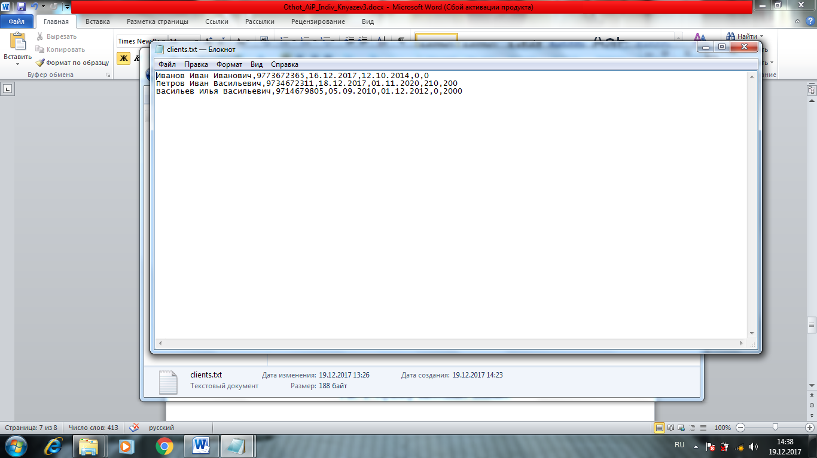

Рис. 1. Пример входных данных.

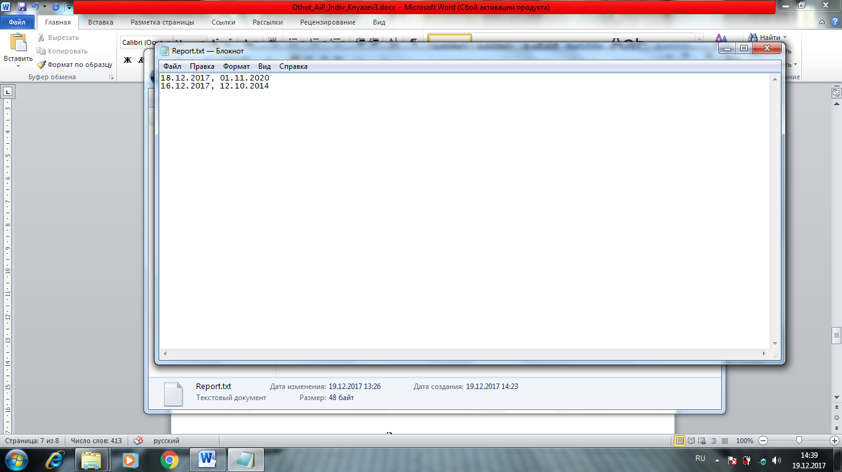

Рис. 2. Пример выходных данных.

# Заключение

В индивидуальном задании были использованы: были использованы хэш-таблицы, работа с текущей датой и временем и операции над ними, статические структуры.